Олімпійський тиждень у 3 класі
Олімпійський урок
Олімпійський урок пройшов у 3 класі. На уроці діти познайомились з історією виникнення та розвитку Олімпійських ігор, із олімпійською символікою. Діти з задоволенням слухали розповідь про стародавні олімпійські ігри, про види спорту, якими займалися олімпійці. Також на олімпійському уроці діти познайомились з олімпійським рухом на Україні, з спортсменами, які уславили нашу державу.
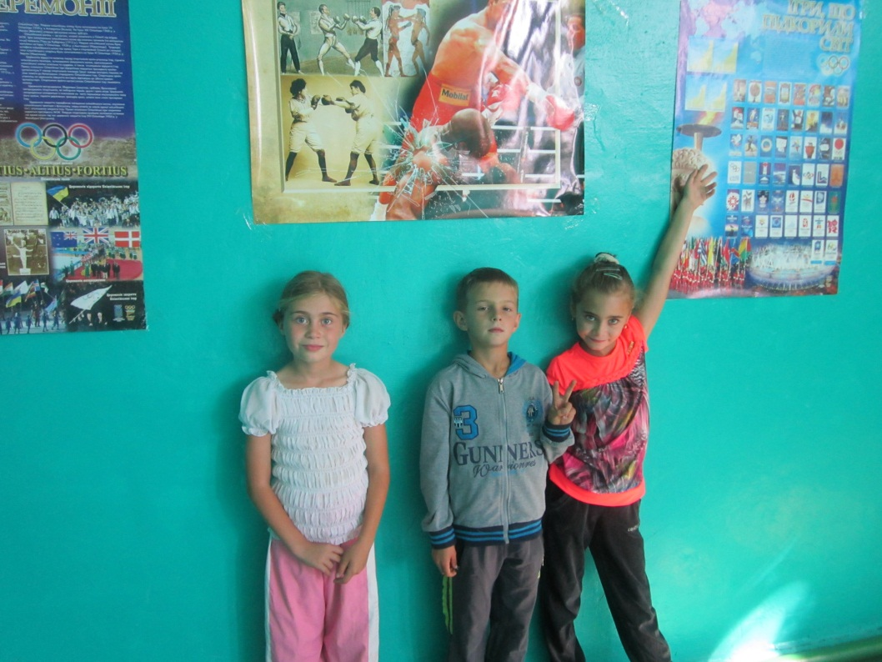

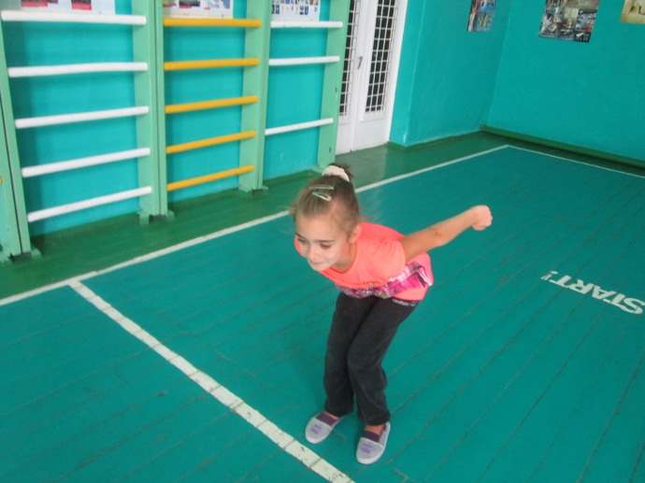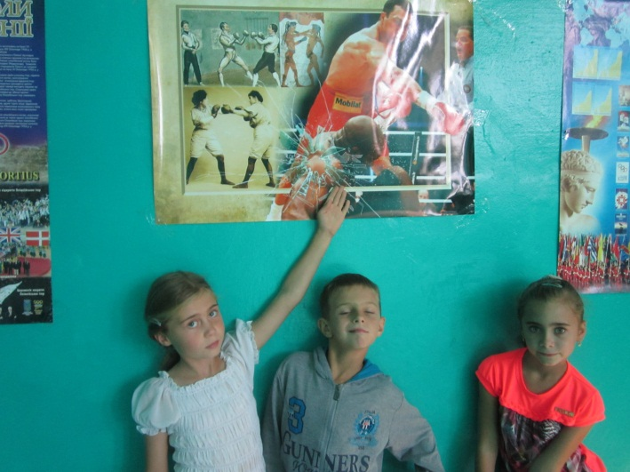

Спортивні змагання
«Швидше, вище, сильніше» - саме під таким девізом виступають наші олімпійці. Тож і для учнів 3 класу були проведені змагання під таким гаслом. Учні змагалися у стрибках у довжину з місця, у метанні малого м'яча у вертикальну ціль та змагання з «Човникового бігу». Найспритнішою виявилась Дубіна Анна. Вона показала найвищі результати у всіх видах змагань. На другому місці – Яковлєва Валерія. А третє місце посів Озерний Едуард. Змагання пройшли весело і цікаво. Адже основне – не перемога, основне – участь і зміцнення свого здоров'я.
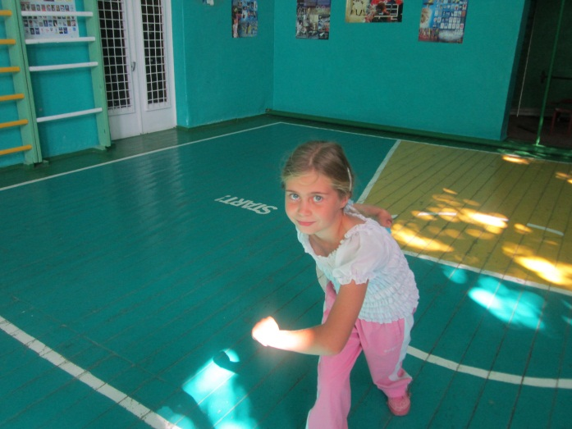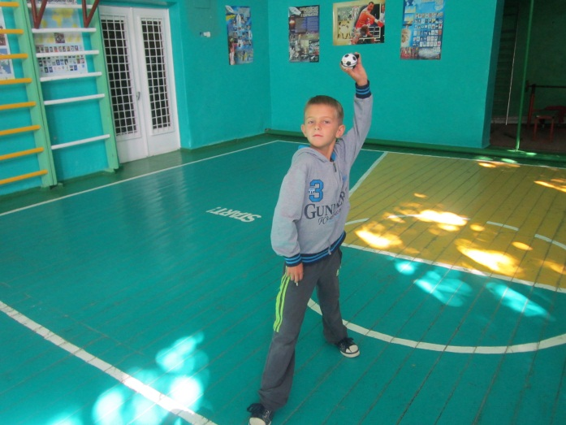
Вікторина «Чи знаєш ти історію Олімпійських ігр?»
Третій день Олімпійського тижня сприяв розвитку розумових здібностей учнів. Необхідно було згадати і матеріал, отриманий на Олімпійському уроці, також пригадати цікаву розповідь з використанням матеріалів у спортивному залі
( плакати з історії Олімпійського руху.) Адже учням необхідно було відповісти на цікаві питання вікторини. І тут, звичайно, теж були свої переможці. Це – Дубіна Анна.
Молодець! Вітаємо! Так тримати!!!
